**Министерство образования и науки Российской Федерации**

**федеральное государственное бюджетное образовательное учреждение**

**высшего профессионального образования**

**«Российский государственный университет**

**нефти и газа (НИУ) имени И. М. Губкина»**

Кафедра Автоматизированные системы управления

Дисциплина «Технология кроссплатформенной разработки»

**О Т Ч Е Т**

по лабораторной работе №3

«Разработка клиентской части»

Студент: Пупынин М.А

Группа: АС-17-04

Преподаватель: Папилина Т.М.

Москва 2020 г.

1. ***Цель-р***азработать клиентскую часть для web API из предыдущей работы. Желательно реализовать поддержку всех запросов к серверной части.

Подготовительная часть: Установить nodejs и npm (входит в дистрибутив nodejs) . Установить vs code (или другую ide) с расширением angular schematics. Создать проект (см. скринкаст).

Основная часть:

1. добавить базовые элементы страницы: header (с векторным логотипом), footer, menu;// к 30.04

2. добавить форму авторизации с валидацией;

3. добавить возможность отображения основного содержимого сайта как в виде таблицы с сотировками, так и в виде карточек с информацией;

4. добавить фильтры/поиск данных;

5. добавить форму добавления/редактирования данных с валидацией.

1. ***Задание***:

Установил WebStorm и Node.JS.

Чтобы собрать приложение напишем: ng serve

По умолчанию у нас создается компонент app.

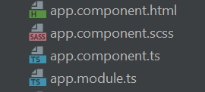

Рисунок

**Базовые элементы страницы**

Добавим header с логотипом.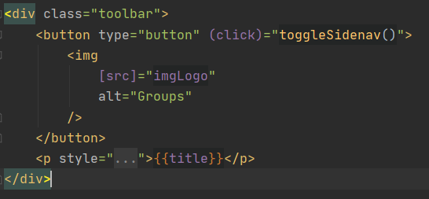



**Авторизация**

Добавим авторизацию.

Если введен логин, то перенаправим на редактирование элементов:

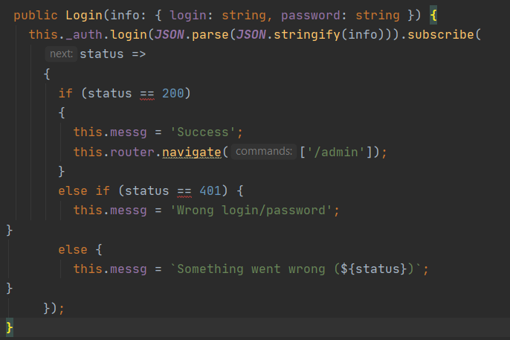

Страница авторизации:

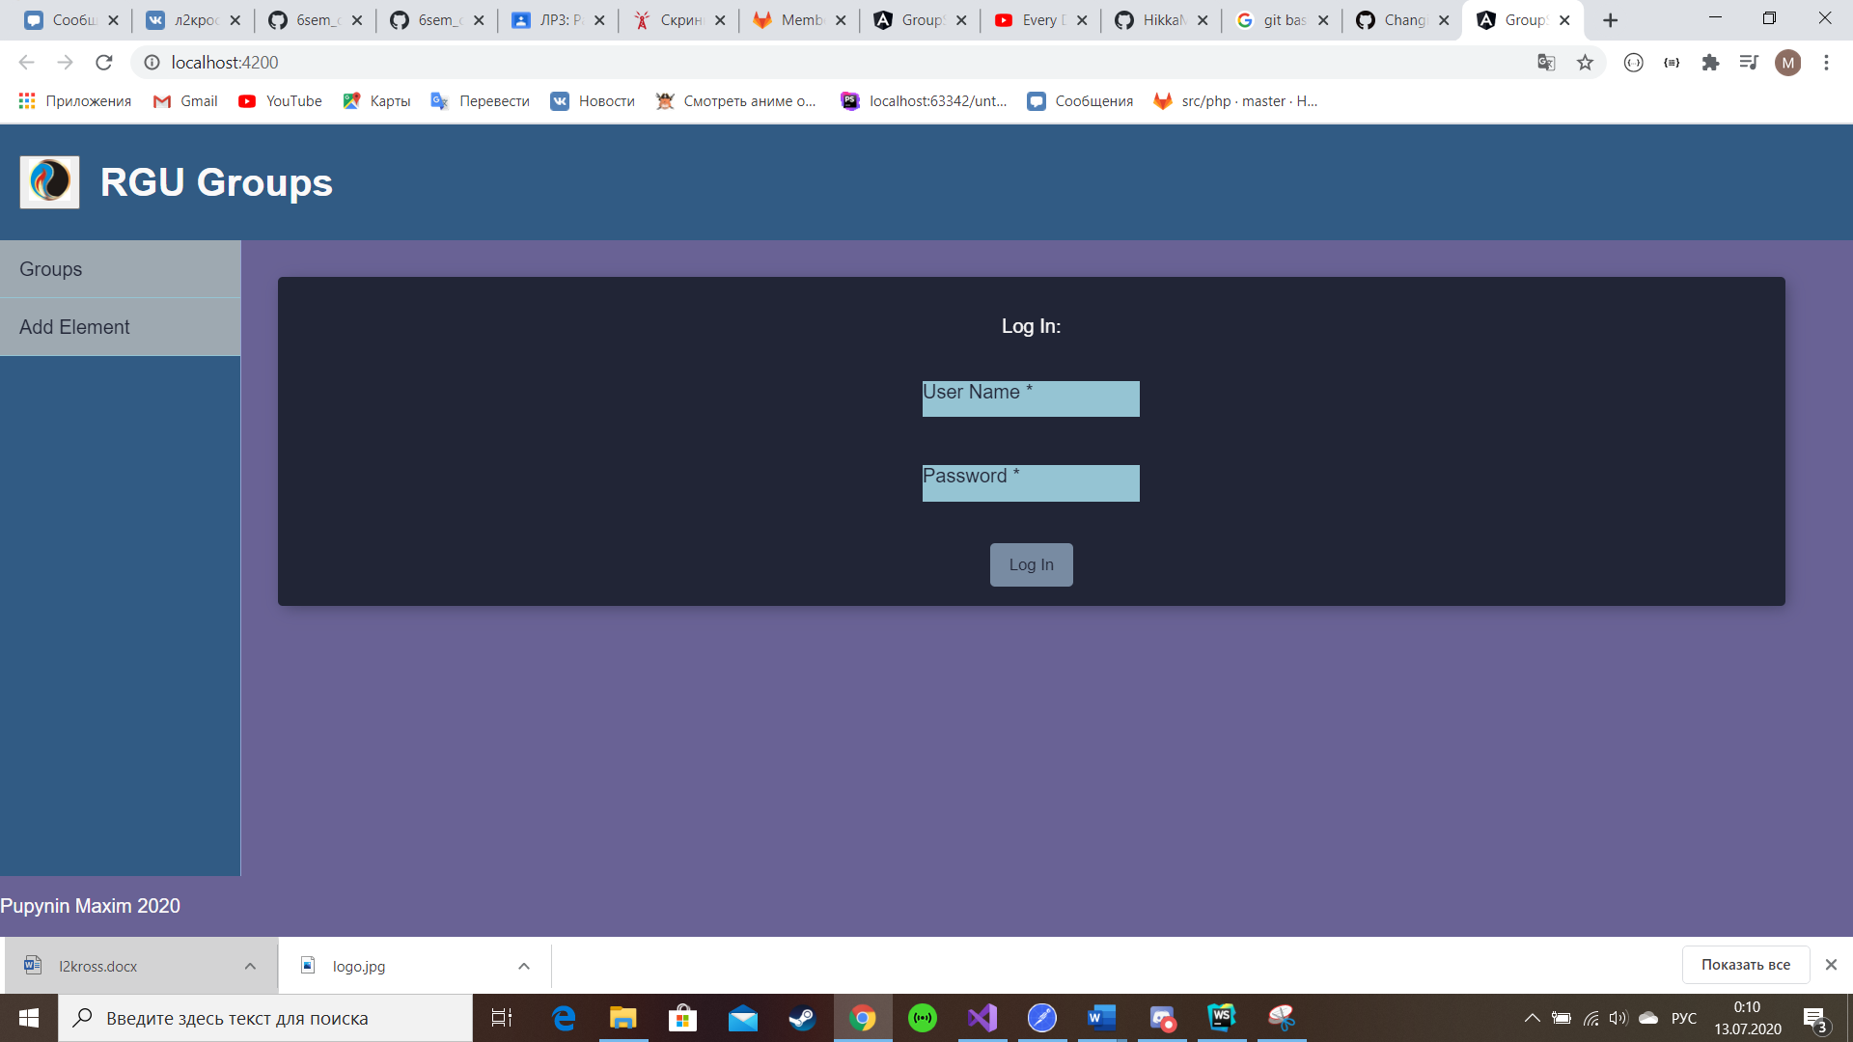

Routing нужен для маршрутизации.

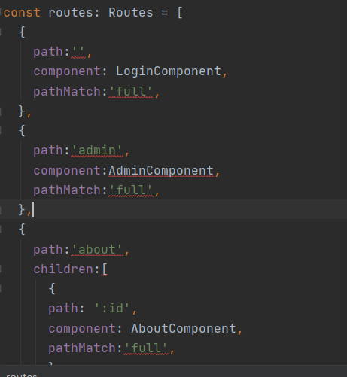

**Добавление**

